ГБСКОУ КК школа- интернат ст-цы Крыловской

ЗНАТОКИ ПДД
игра-викторина

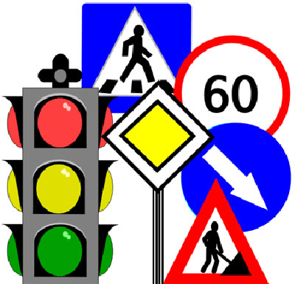

2019 год

Игра-викторина “Знатоки ПДД”.
Внеклассное мероприятие по правилам дорожного движения рассчитано на учащихся 5 класса. Материал призван помочь детям закрепить знания по правилам дорожного движения в игровой форме.
Цели:
1. Закрепление теоретических знаний учащихся по правилам дорожного движения, полученных в процессе обучения по курсу «Моя безопасность»
2. Пропаганда социальной значимости курса .
3. Воспитание у учащихся культуры поведения на дороге.
Ход:
- Орг. часть
- Ребята, сегодня мы проводим игру-викторину по правилам дорожного движения «Знатоки ПДД».
С каждым днем на наших дорогах появляется все больше и больше автомобилей. Высокие скорости и интенсивность движения требуют от водителей и пешеходов быть очень внимательными.
Дисциплина, осторожность и соблюдение правил дорожного движения водителями и пешеходами – основа безопасного движения на улице.
- Послушайте немного об истории правил дорожного движения.
В России правила дорожного движения на лошадях были введены Петром I 03.01.1683 года. Указ звучал так: «Великим государем ведомо учинилось, что многие учли ездить в санях на вожжах с бичами большими и едучи по улице небрежно людей побивают, то впредь с сего времени в санях на вожжах не ездить».
Первый светофор был изобретен в 1868 году в Лондоне. Это был газовый фонарь с двумя фильтрами: зеленым и красным. Цвета менялись с помощью ручного привода, которым управлял полицейский.
Первый сигнальный светофор появился в США в 1919 году.
- Представление жюри, команд.

- Основная часть
1 этап: «Перекресток загадок»
Участникам предлагается отгадать загадки по дорожной тематике.
На колесах чудо-дом,
На работу едут в нем, И на отдых, на учебу. А зовется он ... (Автобус)
Мчусь по улице я лихо, Но крепко держит руль водитель. Ем не кашу, а бензин. И зовусь ...(Автомобиль)
На асфальтовой дороге У машин обуты ноги. Пусть резиновые слишком, Очень крепкие ...(Покрышки)
Красный круг и треугольник, Синий четырехугольник, Помогаем, запрещаем, Про дорогу все мы знаем, Где опасность, где овраги. А зовемся просто ... (Знаки)
Тянется нитка, среди полей петляя.
Лесом, перелесками без конца и края.
Ни ее порвать, ни в клубок смотать. (Дорога)
Две пары ног на мостовой,
И две руки над головой.
Что это? (Троллейбус)
Два брата убегают, а два догоняют?
Что это? (Колеса)
Наш приятель тут как тут -
Всех домчит он в пять минут.
Эй, садись, не зевай,
Отправляется... (Трамвай)
Ясным утром вдоль дороги
На траве блестит роса.
По дороге едут ноги
И бегут два колеса.
У загадки есть ответ: это мой ...
(Велосипед)
Я в любое время года
И в любую непогоду,
Очень быстро в час любой
Повезу вас под землей. (Метро)
Мы машины нужные,
На помощь нас зови.
У нас на дверце боковой
Написано - 03. (Скорая помощь)
Мы машины нужные,
И если вдруг беда.
У нас на дверце боковой
Написано - 02. (Милиция)
Мы машины нужные,
Пожар мы победим
Если пламя вспыхнет,
Звоните - 01. (Пожарная машина)
Рученька-ручища,
Что в земле ты ищешь?
Ничего я не ищу,
Землю рою и тащу. (Экскаватор)
Однорукий великан
Поднял руку к облакам,
Занимается трудом:
Помогает строить дом. (Подъемный кран)
2 этап: «Автомульти» Участникам предлагается ответить на вопросы по мультфильмам и сказкам, в которых упоминаются транспортные средства.
- На чем ехал Емеля к царю во дворец? (На печке)
- Любимый двухколесный вид транспорта кота Леопольда? (Велосипед)
- Чем смазывал свой моторчик Карлсон, который живет на крыше? (Вареньем)
- Какой подарок сделали родители дяди Федора почтальону Печкину? (Велосипед)
- Во что превратила добрая фея тыкву для Золушки? (В карету)
- На чем летал старик Хоттабыч? (На ковре-самолете).
- Личный транспорт Бабы-Яги? (Ступа)
- На чем поехал в Ленинград человек рассеянный с улицы Бассейной? (На поезде)
- При помощи какого транспорта передвигались Бременские музыканты?
(При помощи повозки)

3 этап: «Пойми меня»
В этом конкурсе надо просто отгадать слово, которое имеет в виду ведущий
1. По ней ходят и ездят. (Дорога).
2. Старинное транспортное средство для принцесс. (Карета).
3. Двух- или трехколесное транспортное средство. (Велосипед).
4. Запрещающие, информирующие и предупреждающие изображения вдоль дорог. (Дорожные знаки).
5. Место, где «встречаются» дороги. (Перекресток).
6. По нему не ездят. (Тротуар).
7. Он может быть и на земле, и под землей, и над землей. (Переход).
8. Есть и у автомобиля, и у птицы. (Крыло).
9. Он определяет скорость автомобиля. (Спидометр).
10 . Место отдыха и хранения для транспортных средств. (Гараж).
11. Контролер дорожного движения. (Инспектор ГИБДД).
12. Остановочное средство. (Тормоз).

4. Игра « Переменка»
-Красный свет – ученики тихо стоят.
-Желтый свет – ученики хлопают в ладони.
-Зеленый свет – топают ногами.

5 этап: «Говорящие знаки»
Участникам предлагается отгадать загадки о дорожных знаках и показать знак на плакате.
Если ты спешишь в пути
через улицу пройти,
Там иди, где весь народ,
там, где знак ... (Пешеходный переход)
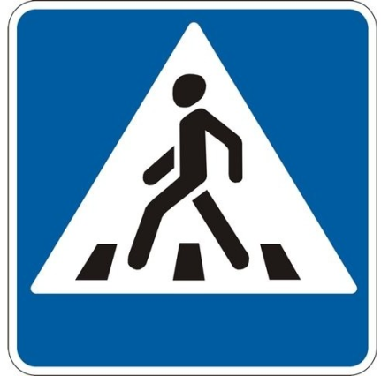
А под этим знаком ни за что на свете
Не катайтесь, дети, на велосипеде. (Движение на велосипеде запрещено)
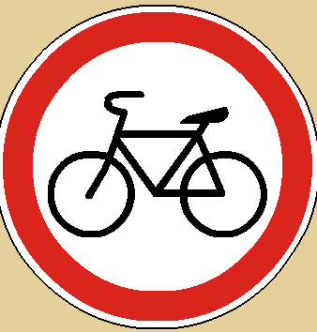
Чудо-конь - велосипед.
Можно ехать или нет?
Странный этот синий знак.
Не понять его никак! (Велосипедная дорожка) 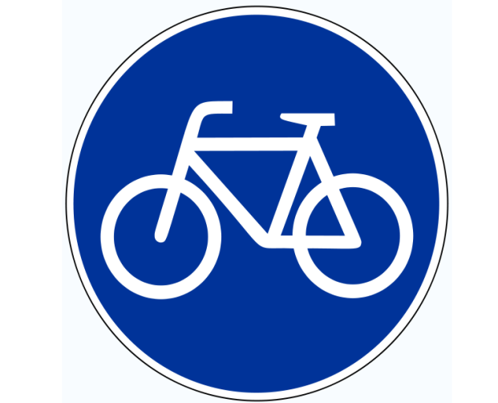
Всем знакомые полоски
Знают дети, знает взрослый.
На ту сторону ведёт (Пешеходный переход).
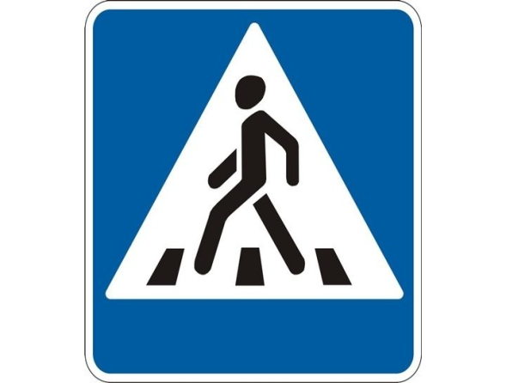
Видно строить будут дом -
Кирпичи висят кругом.
Но у нашего двора
Стройплощадка не видна. (Въезд запрещен)
Белый круг с каемкой красной -
Значит, ехать не опасно.
Может, и висит он зря?
Что вы скажете, друзья? (Движение запрещено)
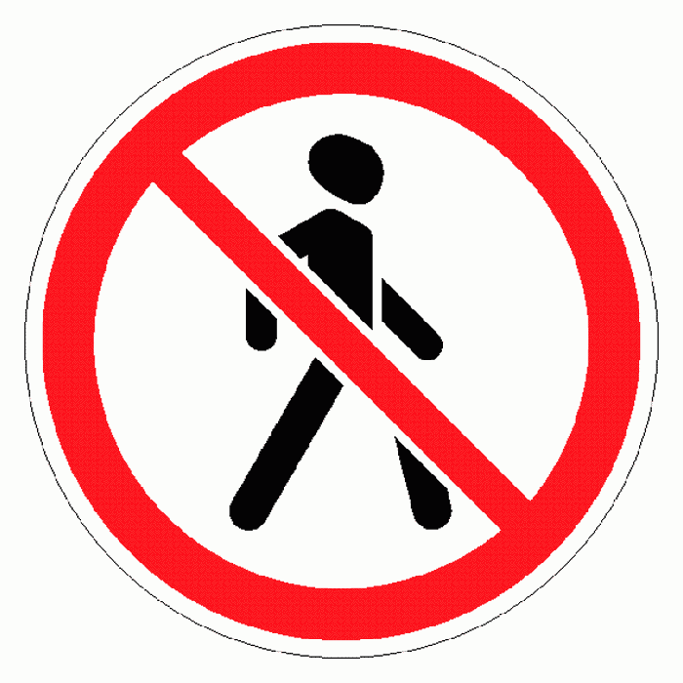
Эй, водитель, осторожно!
Ехать быстро невозможно,
Знают люди все на свете:
В этом месте ходят дети.
(«Осторожно, дети!»)

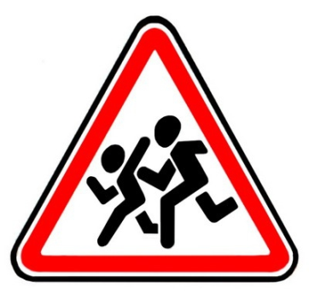
Я не мыл в дороге рук,
Поел фрукты, овощи,
Заболел и вижу пункт
Медицинской помощи.

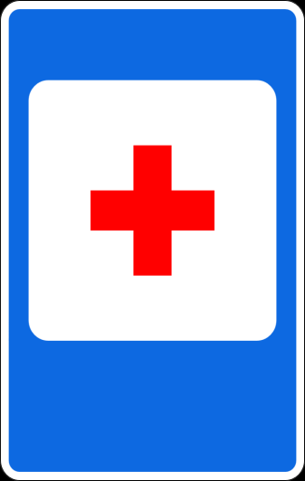
Что мне делать?
Как мне быть?
Нужно срочно позвонить.
Должен знать и ты, и он –
В этом месте телефон.


Это что же? Ой-ой-ой!
Переход здесь под землёй.
Так смелей иди вперёд!
Трусишь ты напрасно,
Знай, подземный переход
Самый безопасный.
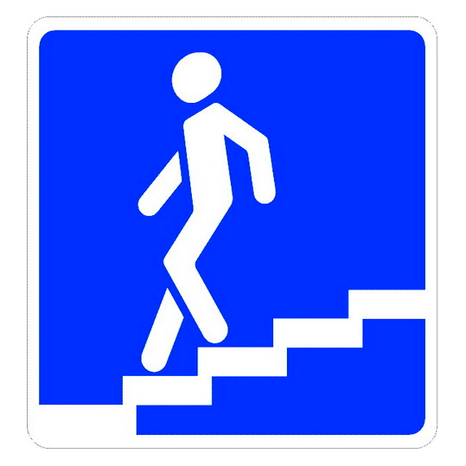

Посмотрите, знак опасный –
Человек в кружочке красном
Перечёркнут пополам.
Виноват он, дети, сам.
Тут машины быстро мчатся,
Может даже быть несчастье.
По дороге здесь, друзья,
Никому ходить нельзя.
(«Движение пешеходов запрещено»)
Тут и вилка, тут и ложка,
Подзаправились немножко.
Накормили и собаку…
Говорим: «Спасибо знаку!». («Пункт питания»)
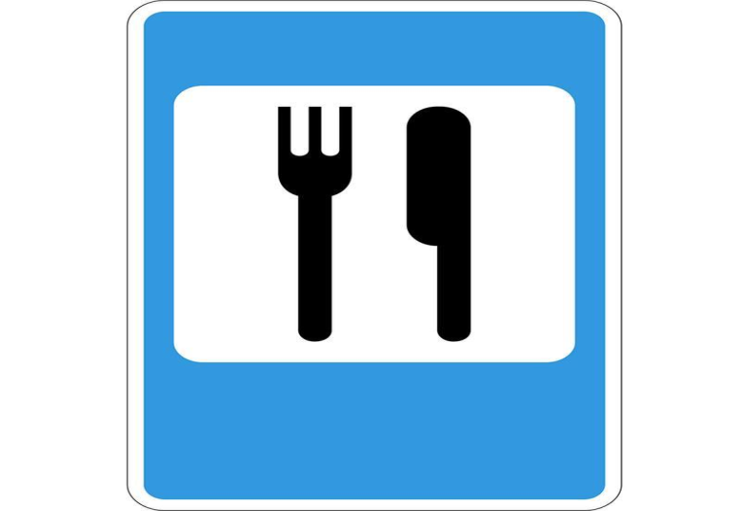
Белый круг с каемкой красной -
Значит, ехать не опасно.
Может, и висит он зря?
Что вы скажете, друзья? (Движение запрещено).
6. Отгадай слово.
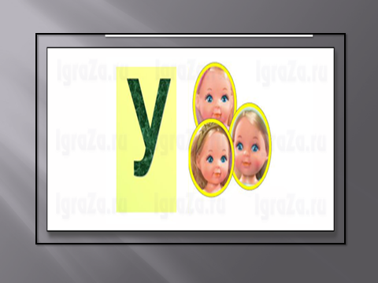
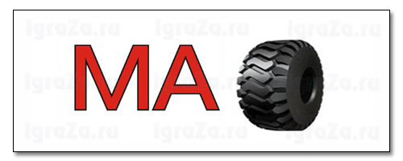

6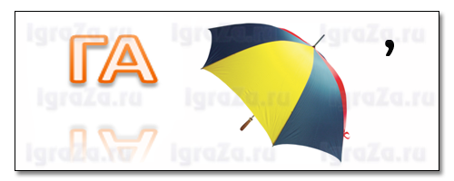
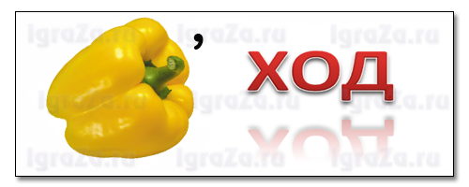

7.Дополни предложение.
- 1. Переходите дорогу только по …
- 2. Не пугайте водителей, не … дорогу перед автомобилями.
- 1.Переходя дорогу, обязательно сначала посмотри …, а дойдя до середины дороги — ….
- 2.Не играйте на …..
- Разрешается ли водителю мопеда движение по пешеходным дорожкам?
- (не разрешается).
- Можно ли велосипедисту ехать по дороге, если недалеко имеется велосипедная дорожка?
- (нет).
- Какой дорожный знак устанавливают вблизи школ?
- (дети).
- С какого возраста разрешено передвигаться на велосипеде по дорогам общего пользования?
- (с 14 лет). .
- Кого мы называем "участниками дорожного движения"?
- (пешеходы, водители, пассажиры).
- Как называется "зебра" на дороге?
- (пешеходный переход).
- Кому должны подчиняться пешеходы и водители, если на перекрестке работают одновременно и светофор и регулировщик?
- (регулировщику).
- Со скольких лет детям разрешено ездить на переднем сиденье автомобиля?
- (с 12 лет).
- Сколько сигналов имеет пешеходный светофор?
- (два: красный и зеленый).
- Какой сигнал светофора включается одновременно для всех сторон перекрестка?
- (желтый).
- Какой стороны нужно придерживаться, шагая по тротуару?
- (правой стороны).
- Всегда ли пассажирам нужно пристегиваться ремнями безопасности?
- (да, всегда).

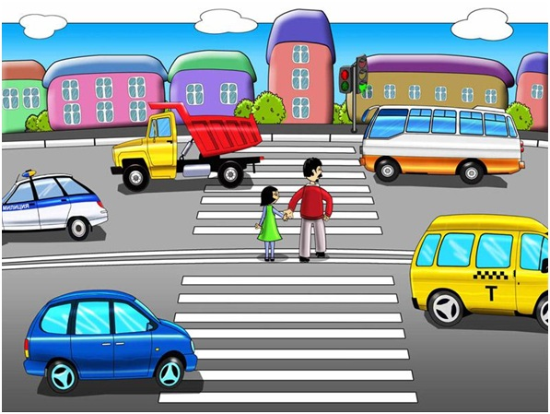
8. Подведение итогов.
Пока жюри подводит итоги, проводится игра «Светофор»
Всем сидящим в этом зале предлагаем поиграть,
и сигналы светофора будем дружно выполнять!
Красный – все стоим,
Желтый – хлопаем в ладоши,
Зелёный – топаем.

Награждение.

